Основы безопасности жизнедеятельности
10 класс

Урок 2
Автономное существование человека в условиях природной среды

Когда человек оказывается один на один с природой, перед ним встает много проблем. Что нужно предпринять для сохранения жизни? Как правильно сориентироваться, развести костер, добыть воду и пищу, построить жилище, защититься от жары или холода? Как выжить?
Многие из этих проблем были довольно подробно рассмотрены в курсе ОБЖ 6 класса. Поэтому мы остановимся лишь на тех основных моментах и правилах, знание которых поможет вам выжить, если в результате какой-нибудь непредвиденной ситуации или несчастного случая вы окажетесь в условиях вынужденного автономного существования.

Ориентирование на местности

Вы знаете, что ориентированием называют умение определять свое местонахождение относительно сторон горизонта, окружающих объектов и форм рельефа, находить нужное направление движения и выдерживать его в пути.
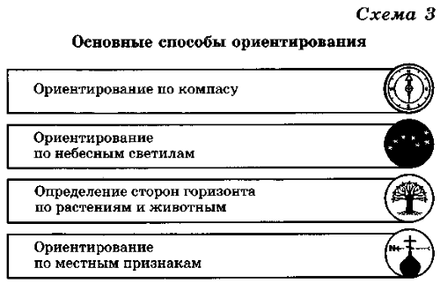
В аварийной или экстремальной ситуации, выполнив неотложные действия, необходимо определить или уточнить свое местонахождение. Существует несколько способов ориентирования на местности (схема 3).

Ориентирование по компасу.

Метод применения компаса общеизвестен. Чтобы проверить исправность компаса, надо поднести к его стрелке металлический предмет, что выведет ее из устойчивого равновесия. После удаления металлического предмета стрелка должна занять исходное положение. Если она не устанавливается в исходное положение или долго не успокаивается, компас не исправен и использовать его нельзя. В походном положении стрелка компаса должна быть заторможена.
Ориентирование по небесным светилам (рис. 1—3). Определить стороны горизонта можно по солнцу, по звездам, по луне.
В ясную солнечную погоду можно определить стороны горизонта по солнцу. Около 7 ч утра оно бывает на востоке, а в 13 ч — на юге, около 19 ч — на западе.
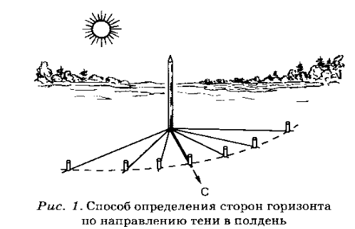
В северных широтах в летние ночи от близости зашедшего солнца к горизонту северная сторона неба самая светлая, южная — более темная.
Самое высокое положение солнца, соответствующее полудню, можно определить по самой короткой длине тени, а ее направление в Северном полушарии указывает на север (в Южном — на юг).
При наличии часов стороны горизонта можно определить, направив часовую стрелку на солнце
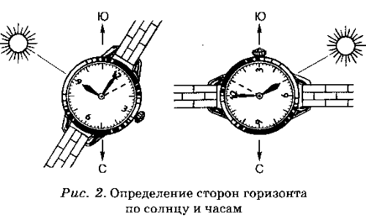
При этом положении часов прямая, делящая пополам угол между часовой стрелкой и цифрой «1» на циферблате, укажет направление на юг.
• Безоблачной ночью стороны горизонта легче всего определить по Полярной звезде, всегда указывающей направление на север с точностью до 1°.
Чтобы отыскать на небе Полярную звезду, нужно найти созвездие Большой Медведицы, похожее на ковш из семи ярких звезд.
• При слабой облачности, когда Полярная звезда не видна, но хорошо различима луна, стороны горизонта можно определить по ней. Способ определения сторон горизонта по луне представлен в таблице 1.
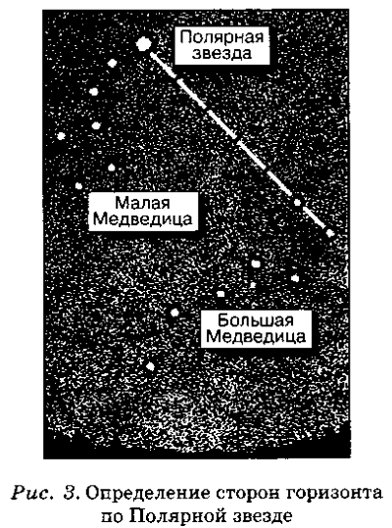
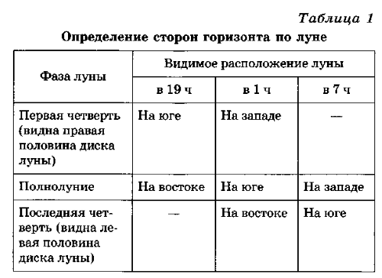
Определение сторон горизонта по растениям и животным. Помочь в определении сторон горизонта могут и растения. Кора деревьев, скалы, стены деревянных строений обычно с северной стороны гуще покрыты мхом и лишайником. Кора деревьев с северной стороны бывает грубее и темнее, чем с южной. В сырую погоду на деревьях (особенно это заметно у сосны) образуется мокрая темная полоса. На северной стороне ствола эта полоса сохраняется дольше и поднимается выше. У берез с южной стороны ствола кора обычно светлее и эластичнее. У сосны вторичная (бурая, потрескавшаяся) кора на северной стороне поднимается выше по стволу. У муравейников более пологая сторона обращена к югу.
Ориентирование по местным признакам (рис. 4) позволяет лишь приближенно судить о расположении сторон горизонта.
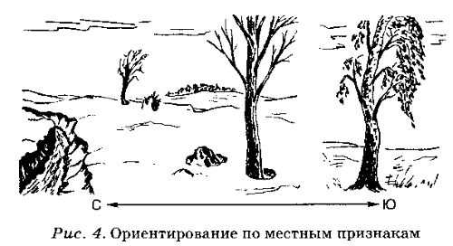
В лесу определить стороны горизонта можно по просекам, квартальным столбам. Просеки прорубают в направлении с севера на юг и с запада на восток. В местах их пересечения устанавливают квартальные столбы, на стороны которых наносят номера прилегающих кварталов.
Грань между двумя наименьшими номерами всегда ориентирована на север.
Надежным ориентиром в лесу могут служить зарубки на стволах деревьев. Их наносят на высоте груди человека, с правой стороны от тропы (дороги). Наличие на деревьях нескольких зарубок свидетельствует о близости дороги или стоянки.
Ориентируясь по местным признакам, нельзя окончательно судить о расположении сторон горизонта по одному-двум наблюдениям. Выводы можно делать только после неоднократной проверки первоначальных результатов.
В некоторых случаях определить стороны горизонта не представляется возможным (густой туман, снегопад, заросли камыша, ночь). Тогда используют метод движения по азимуту (рис. 5, 6).

Метод движения по азимуту

Азимутом называют угол, отсчитываемый по ходу часовой стрелки от северного направления меридиана по направлению движения.
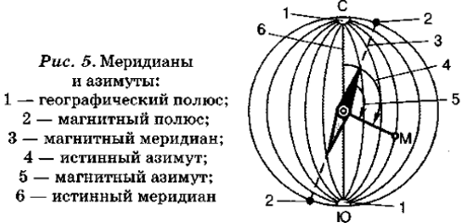
Если измерения ведут относительно истинного меридиана, то получается истинный азимут (А), а относительно магнитного меридиана — магнитный азимут (Ам).
Магнитный азимут на местности измеряют при помощи компаса. Надо встать лицом к наблюдаемому предмету и ориентировать компас. Для этого нужно отпустить тормоз стрелки и поворачивать компас до тех пор, пока северный конец стрелки не встанет точно против нулевого деления шкалы. При этом компас нужно держать горизонтально в левой руке на 10 см ниже уровня глаз. После этого, удерживая компас в ориентированном положении, поворотом вращающейся крышки нужно направить визирную линию прорезь — мушка в заданном направлении (мушкой от себя), затем зажать тормозом магнитную стрелку и снять отсчет угла против острия указателя у мушки.
Сущность движения по азимутам состоит в умении найти при помощи компаса на местности направление по заданному азимуту, выбрать в этом направлении ориентир и выйти к намеченному пункту.
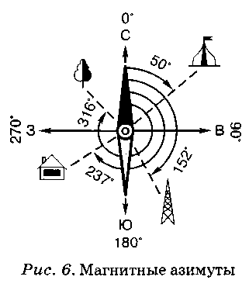
Для движения по азимутам нужно знать магнитные азимуты и расстояния.
Все необходимые данные для движения по азимутам оформляют в виде схемы маршрута в произвольном масштабе на небольшом листе бумаги, чтобы удобно было пользоваться в пути. Вместо схемы по имеющимся данным можно составить таблицу (табл. 2).
При движении пешком расстояние удобно измерять парами шагов. Поэтому нужно заранее перевести расстояние с метров в пары шагов. Для человека среднего роста каждую пару шагов принимают за 1,5 м. Более точно длину своего шага можно определить по измеренному или известному расстоянию на местности.
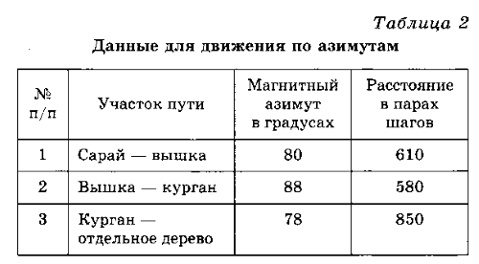
При движении по азимутам последовательно переходят от одного ориентира к другому, используя в пути вспомогательные или промежуточные ориентиры.
На исходной точке и на всех последующих поворотных точках (у ориентиров) по заданному азимуту при помощи компаса находят направление движения на местности. В направлении движения выбирают и запоминают как можно более удаленный ориентир (вспомогательный ориентир). Если же местность этого не позволяет, выбирают ориентир, расположенный ближе поворотной точки маршрута движения (промежуточный ориентир), начинают двигаться до следующей поворотной точки маршрута, ведя при этом счет пар шагов (метров, времени).
Точность движения по азимутам составляет примерно 1/10 пройденного пути. Поэтому, если, пройдя положенное расстояние, вы не встретите указанный ориентир, выставьте в точке выхода знак, а ориентир разыскивайте, обходя вокруг этой точки район с радиусом, равным 1/10 длины пути, пройденного от предыдущего ориентира.

Оборудование временного жилища

Перед тем как приступить к строительству укрытия, нужно определить его основное назначение. Для этого надо учесть следующие факторы, которые влияют на выбор типа укрытия:
• наличие дождя или других осадков;
• температуру воздуха;
• наличие насекомых;
• наличие материалов для строительства;
• продолжительность предполагаемой стоянки;
• количество и физическое состояние потерпевших бедствие.
По возможности нужно постараться найти укрытие, для использования которого потребуются лишь минимальные доделки, т. е. укрытие, созданное природой. Использование такого укрытия не потребует от вас больших затрат времени и сил. В качестве укрытия можно использовать, например, скалистые выступы, торосы, пещеры, большие расщелины, стволы упавших деревьев, снежные сугробы. Такие естественные укрытия нуждаются лишь в незначительных усовершенствованиях.
Начинать оборудовать укрытие лучше засветло, чтобы к наступлению темноты все главные работы были выполнены. Оптимальный размер площади на одного человека 2 х 0,75 м.
В теплое время года в лесистой местности простейшими укрытиями могут служить навесы и шалаши, сооруженные из жердей или из жердей и ткани (рис. 7).
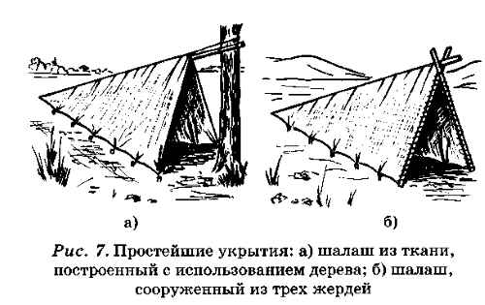
Если нет ткани или пленки, то укрытие можно соорудить, используя только деревья (рис. 8). Лапник нужно начинать укладывать снизу, как черепицу, т. е. так, чтобы каждый последующий слой прикрывал нижележащий примерно до половины. В этом случае вода будет скатываться сверху, не попадая внутрь укрытия.
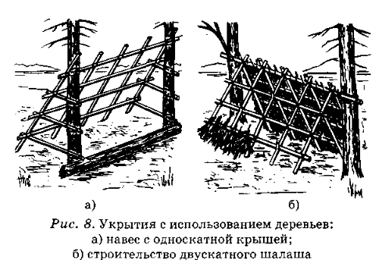
Если вы оказались на заболоченном или сыром месте, то укрытие необходимо приподнять над землей (рис. 9).
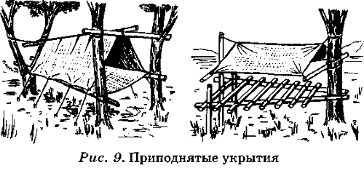
При строительстве укрытий зимой нужно очистить землю от снега, а затем прогреть ее кострами не менее 4—5 ч (при температуре не ниже -15 °С достаточно 2 ч). В любом случае никогда не ложитесь отдыхать прямо на снег. Обязательно надо сделать хорошую подстилку из лапника, хвороста или другого подручного материала. Зимой можно соорудить укрытия, используя жерди, лапник и снег (рис. 10).
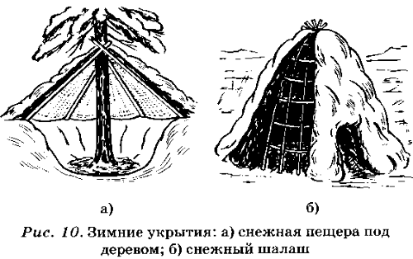

Добыча огня

Для приготовления пищи, сушки одежды, освещения, отпугивания насекомых и зверей необходим костер.
Место для костра нужно выбрать сухое, открытое, но защищенное от дождя и расположенное неподалеку от воды. Площадкой под костер могут послужить плоские камни, плотно уложенные сучья. Место для костра должно быть расчищено. Для надежности можно обложить костер камнями.
Не разводите костер возле сухих деревьев: они могут загореться. Зимой не следует разжигать костер под большими деревьями: снег, скопившийся на их ветвях, может обрушиться вниз и погасить его.
Если снег неглубокий, разгребите его и разжигайте костер на земле. При глубоком снеге можно сделать вначале настил из сырых бревен, жердей и на нем разводить костер, иначе снег под костром растает и он провалится вниз до земли. Если нет острой необходимости, не разводите огонь на торфяных болотах. От искры может затлеть торф, очаг быстро разрастется и вширь и вглубь (торф тлеет и на глубине). Такие пожары тушить очень трудно.

Разведение костра.

Чтобы развести костер, нужны спички и дрова. Но крупные поленья вы спичкой не зажжете. Поэтому прежде соберите растопку. Лучшая растопка — березовая кора, тоненькие сухие веточки. Они разгораются моментально и бывают сухими даже при небольшом дожде.
Приготовив растопку, подберите веточки потолще. Как только разгорится растопка, надо подкладывать веточки все толще и толще, а потом укладывать толстые поленья. Сложнее разжечь костер в непогоду, когда идет дождь или снег. Постарайтесь тогда чем-нибудь накрыть растопку. Пригодятся в этих случаях и различные искусственные горючие материалы (оргстекло, бумага, резина), если они у вас окажутся.
Дрова надо заранее заготовить в большом количестве, чтобы не пришлось ночью ходить по лесу, собирать сушняк. Для заготовки дров не обязательно иметь пилу и топор: в лесу всегда достаточно сухостоя или валежника.
Типы и устройство костров в зависимости от предназначения приведены на схеме 4, рисунке 11 и в приложении 3.
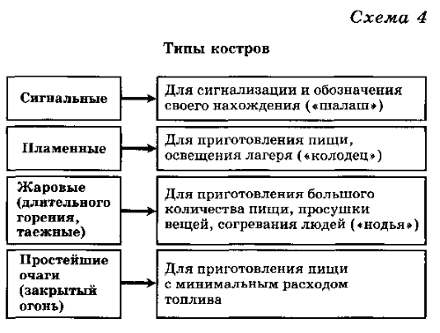
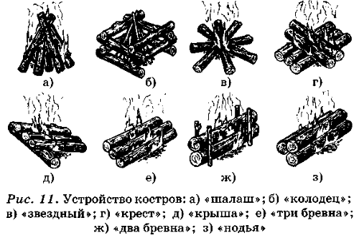

Приложение 3

Простейшие костры (очаги) для приготовления пищи с минимальным расходом топлива
Костер «Траншея» используют для кипячения воды и приготовления пищи в ветреную погоду на открытой местности. Для его разведения надо выкопать канавку необходимой длины и ширины (в зависимости от размеров и количества посуды). Канавка должна располагаться по направлению ветра и иметь широкий конусообразный скос с наветренной стороны.
Костер «Ямка» развести тоже несложно. Для этого необходимо выкопать ямку необходимой глубины и ширины и по возможности выложить ее дно камнями.

Основное средство добывания огня — спички. Они могут быть обычными или специальными ветроустойчивыми (охотничьи). Если спичек нет, огонь можно добыть при помощи подручных предметов, как показано на рисунках 12—14.
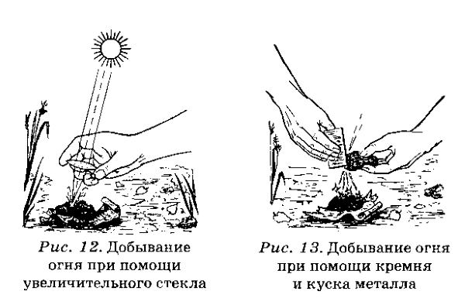
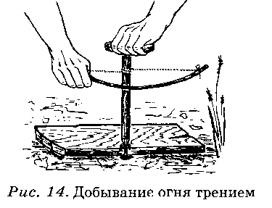
Для тушения костра следует использовать воду, землю или песок. Костер считается затушенным, если до любого места кострища можно дотронуться рукой.

Обеспечение питанием и водой

Без пищи можно прожить несколько недель, без воды длительное существование невозможно, особенно в жаркую погоду.
Обеспечение питанием. Потребность в пище зависит в основном от интенсивности мышечной работы и температуры среды. Пища — важный фактор при длительном выживании, когда максимально необходимы энергия и выносливость. Поэтому, оказавшись в одиночестве в безлюдной местности, необходимо выполнять следующие правила:
• возьмите на учет весь запас имеющихся у вас продуктов и воды;
• разделите запас продовольствия: 2/3 — на первую половину предполагаемого одиночества и 1/3 — на вторую;
• избегайте излишне сухой, содержащей крахмал или острой пищи и мяса;
• уменьшите физическую активность: чем меньше вы будете затрачивать физических усилий, тем меньше вам потребуется воды и пищи;
• по возможности регулярно ешьте горячее: варка делает пищу более безопасной, усвояемой, вкусной;
• внимательно поищите вокруг что-нибудь съедобное. За небольшим исключением, все, что растет на земле, ходит по ней, ползает или плавает, — возможный источник пищи. Это мясо животных, в том числе птиц, рыб, пресмыкающихся (змеи, ящерицы), крупных насекомых (саранча и пр.), земноводных (лягушки), дикорастущие съедобные растения, съедобные грибы;
• для лучшего переваривания и усвоения пищи пережевывайте все гораздо дольше, чем обычно.
Основными источниками пищи в условиях выживания вам могут послужить:
• пищевой рацион аварийного запаса;
• дикорастущие съедобные растения, водоросли, грибы;
• пища животного происхождения.
Известны случаи, когда в пищу употребляли насекомых и их личинки, крупных неволосатых гусениц и т. д. Нередко человек, испытывающий сильный голод, отказывается от пищи из-за ее непривычности, неприятного внешнего вида или существующих предубеждений. Если необычная пища вызывает у вас тошноту и рвоту, принимать ее через силу не стоит.

Водообеспечение.

Потребность человека в воде при умеренных физических нагрузках составляет 1,5—2 л в день. В идеальных условиях мы можем прожить без воды около 14 суток. Однако условия, в которые попадают спасающиеся, далеки от идеальных. Часто возникает опасность обезвоживания организма. Поэтому, когда запасы воды ограничены, суточная норма ее должна быть разделена на 4—8 порций. Пить воду нужно маленькими глотками, задерживая ее во рту.
В лесной местности, а также в горах можно использовать воду из открытых водоемов: озер, родников, ручьев, рек. При их отсутствии помогут дождь, роса. Зимой выручит снег или лед. Есть снег можно в определенных пределах, но соблюдая меры предосторожности:
• растопите во рту снег до такой степени, чтобы из него можно было сделать шарик или длинную палочку, затем сосите его;
• не ешьте снег в его естественном виде: это вызывает обезвоживание, а не утоление жажды;
• не грызите кусочки льда, так как они могут травмировать губы и язык;
• нельзя есть снег, если вам жарко, а также если вы замерзли или устали: это может привести к переохлаждению организма.
При добывании воды может возникнуть проблема ее очистки. Воду из родников, лесных и горных речек можно пить сырой, воду же из других источников надо очищать и обеззараживать. Очистку воды производят при помощи фильтров, которыми могут послужить куски ткани, песок.
Для фильтрования воды можно использовать самодельные фильтры, состоящие из деревянной треноги с растянутыми на ней кусками ткани (рис. 15).
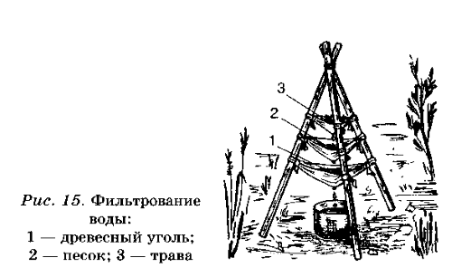
Однако такая очистка поможет избавиться только от механических примесей. Но в воде, даже чистой и прозрачной, могут находиться различные вредные микробы — возбудители желудочно-кишечных и иных заболеваний.
Самый простой способ обеззараживания воды в полевых условиях — ее кипячение.
Если вы не встретите источников воды, используйте любую возможность получить ее: собирайте росу или дождевую воду, можно собрать некоторое количество воды в полиэтиленовый пакет, накинутый на ветку. Попробуйте собрать воду, используя устройство, изображенное на рисунке 16.
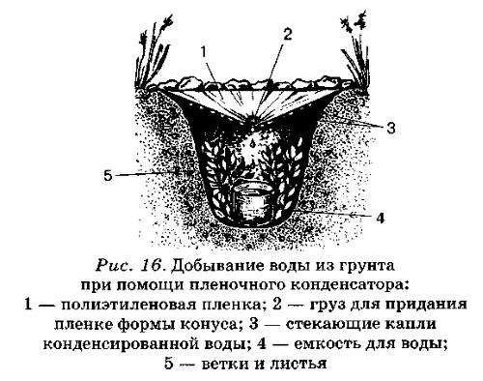
За сутки таким образом можно собрать от 0,5 до 1 л воды.

